LÍNEAS ARGUMENTATIVAS.
DEBERES DE LAS AUTORIDADES. El derecho de acceso a la información pública es un derecho humano constitucionalmente reconocido en consecuencia todas las autoridades en el ámbito de sus competencias, funciones y atribuciones tienen la obligación de respetarlo, protegerlo y garantizarlo.
SOBRESEIMIENTO, RAZONES PARA SU ACTUALIZACIÓN. Para que se actualice el sobreseimiento de un recurso de revisión, el SUJETO OBLIGADO puede entregar o completar o aclarar la información al momento de rendir su informe justificado o dentro de los siete días previstos para manifestar lo que a su derecho convenga, lo anterior también puede ocurrir si entrega la información después de ese lapso pero antes del cierre de instrucción.
ÍNDICE

ANTECEDENTES 2
CONSIDERANDO 5
PRIMERO. De la competencia 5
SEGUNDO. De la oportunidad y procedencia. 5
TERCERO. De las causales del sobreseimiento. 6
R E S O L U T I V O S 15

Resolución del Pleno del Instituto de Transparencia, Acceso a la Información Pública y Protección de Datos Personales del Estado de México y Municipios, con domicilio en Metepec, Estado de México; de fecha quince (15) de agosto de dos mil dieciocho.
VISTO el expediente electrónico formado con motivo del recurso de revisión 02358/INFOEM/IP/RR/2018; promovido por -----------------------------, en su calidad de RECURRENTE, en contra de la respuesta de la Secretaría de Salud en lo sucesivo el SUJETO OBLIGADO, se procede a dictar la presente resolución, con base en los siguientes:

ANTECEDENTES
- El día dos (02) de abril de dos mil dieciocho, se presentó ante el SUJETO OBLIGADO vía Sistema de Acceso a la Información Mexiquense SAIMEX, la solicitud de información pública registrada con el número 00176/SSALUD/IP/2018, mediante la cual solicito:

“HOLA MUY BUENAS TARDES SOLICITO EL FORMATO DE ST3, ST4, MT3, MT4 YA QUE ME LOS SOLICITAN PARA MI INFONAVIT QUE ES UN DICTAMEN TOTAL DE INVALIDEZ Y NO ENCUENTRO ESOS DOCUMENTOS OJALA PUDIERAN APOYARME CON UNA COPIA SIMPLE O CERTIFICADA AGRADESCO SU ATENCION. MI NOMBRE ----------------------------- N SEG SOCIAL --------------------.” (Sic)

- Señaló como modalidad de entrega de información: A través del “SAIMEX”.
- El día dieciocho (18) de junio de dos mil dieciocho, el SUJETO OBLIGADO dio respuesta mediante respuesta a la solicitud de información, en los siguientes términos:

“Con fundamento en el articulo 163 de la Ley de Transparencia y Acceso a la Información del Estado de México y Municipios, En atención a su solicitud, me permito hacer de su conocimiento que el personal adscrito a Oficinas Centrales de la Secretaría de Salud está incorporado al ISSEMYM y no al Seguro Social. Asimismo hago de su conocimiento que el ----------------------------, no se encuentra en la nómina de la Secretaría de Salud.” (Sic)

- El día veintiuno (21) de junio de dos mil dieciocho el particular interpuso el recurso de revisión, en contra de la respuesta anteriormente referida, señalando como:

Acto impugnado: “LA RESPUESTA QUE ME ENVIAN ES ERRONEA” (Sic)
Razones o Motivos de inconformidad: “ME DISEN QUE ESTOY INCORPORADO AL ISSEMYN Y NO AL SEGURO SOCIAL LO CUAL ES FALSO.” (Sic)

Anexando un documento denominado: ConstanciaVigencia.pdf el cual consiste en la constancia de vigencia de derechos del que se presume presentó la solicitud de información que nos aqueja.

- El Comisionado Ponente con fundamento en lo dispuesto por el artículo 185 fracción II de la ley de la materia, a través del acuerdo de admisión de veintisiete (27) de julio de dos mil dieciocho, puso a disposición de las partes el expediente electrónico vía Sistema de Acceso a la Información Mexiquense SAIMEX a efecto de que en un plazo máximo de siete días manifestaran lo que a su derecho convinieran, ofrecieran pruebas y alegatos según corresponda a los casos concretos, de esta forma para que el SUJETO OBLIGADO presentará el Informe Justificado procedente, situación que no ocurrió por las partes interesadas.

- El Comisionado Ponente decretó el cierre de instrucción mediante acuerdo de fecha once (11) de julio de la presente anualidad, por lo que, ordenó turnar el expediente a resolución.

- En fecha nueve (09) de junio de año en curso, el Sujeto Obligado envío al correo institucional de esta Ponencia un alcance, adjuntando el archivo denominado: [Untitled]_2018080910240800.pdf; mismo que medularmente señala lo siguiente:
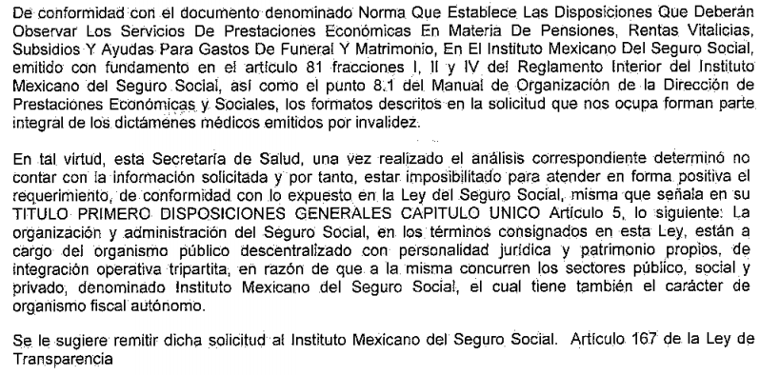

- No es óbice para esta Ponencia que dicho alcance fue presentado fuera del pazo de siete días hables señalado; no obstante, considerando su contenido, formará parte del análisis y estudio respectivo en el Considerando Cuarto del presente instrumento revisor; además dicho documento se hará de conocimiento del recurrente al momento de notificar la presente resolución.

CONSIDERANDO

PRIMERO. De la competencia

- Este Instituto de Transparencia, Acceso a la Información Pública y Protección de Datos Personales del Estado de México y Municipios, es competente para conocer y resolver del presente recurso de conformidad con el artículo: 6, apartado A, fracción IV de la Constitución Política de los Estados Unidos Mexicanos; 5, párrafos vigésimo, vigésimo primero y vigésimo segundo fracciones IV y V de la Constitución Política del Estado Libre y Soberano de México; artículos 1, 2 fracción II, 13, 29, 36 fracciones I y II, 176, 178, 179, 181 párrafo tercero y 185 de la Ley de Transparencia y Acceso a la Información Pública del Estado de México y Municipios; y 10, 7, 9 fracciones I y XXIV, y 11 del Reglamento Interior del Instituto de Transparencia, Acceso a la Información Pública y Protección de Datos Personales del Estado de México y Municipios.

SEGUNDO. De la oportunidad y procedencia.

- El medio de impugnación fue presentado a través del SAIMEX, en el formato previamente aprobado para tal efecto y dentro del plazo legal de quince días hábiles otorgados; para el caso en particular es de señalar que el SUJETO OBLIGADO entregó su respuesta el dieciocho (18) de junio de dos mil dieciocho, de tal forma que el plazo para interponer el recurso transcurrió del día diecinueve (19) de junio al nueve (09) de julio de la presente anualidad; por lo que al presentar su inconformidad el día veintiuno (21) de junio de dos mil dieciocho, es decir, dentro del plazo legalmente establecido para tal efecto.

- Por otro lado, el escrito contiene las formalidades previstas por el artículo 180 último párrafo de la Ley de la materia actual, por lo que es procedente que este Instituto de Transparencia, Acceso a la Información Pública y Protección de Datos Personales del Estado de México y Municipios, conozca y resuelva el presente recurso.

- Que el recurso de revisión tiene como finalidad reparar cualquier posible afectación al derecho de acceso a la información pública en términos del Título Octavo de la Ley de Transparencia, Acceso a la Información Pública del Estado de México y Municipios, y determinar la confirmación; revocación o modificación; desechamiento o sobreseimiento; y en su caso ordenar la entrega de la información respecto a la respuesta emitida por el SUJETO OBLIGADO.

TERCERO. De las causales del sobreseimiento.

- Del análisis de la solicitud de información se desprende que el particular solicitó:

- El formato ST3, ST4, MT3 y MT4, indicando nombre y número de seguridad social.

- El Sujeto Obligado en respuesta señaló que el personal adscrito a Oficinas Centrales de la Secretaría de Salud está incorporado al ISSEMYM y no al Seguro Social, además, indicó que el presumible solicitante no se encuentra en la nómina de la Secretaría de Salud.
- Inconforme con ello, el Recurrente interpuso recurso de revisión señalando como acto impugnado que la respuesta enviada es errónea y como razones o motivos de inconformidad que le señalan que está incorporado al ISSEMyM y no al Seguro Social, lo cual es falso, además, anexo el documento consistente en la Constancia de Vigencia de Derechos.

- Es así, como es importante indicar que el SUJETO OBLIGADO indicó que no se encuentra en la base de datos por lo cual no está incorporado al ISSEMyM, contrario a lo señalado por el ahora recurrente en su recurso de revisión.

- Finalmente, en alcance el SUJETO OBLIGADO precisó que no cuenta con la información solicitada en virtud de encontrar en posesión de otro Sujeto Obligado, siendo este el Instituto Mexicano del Seguro Social, por lo cual le sugiere remitir su solicitud a dicho Sujeto Obligado.

- De acuerdo a la Ley de Transparencia en términos generales, establece que como uno de los objetivos con el que cuenta es el de garantizar a toda persona el derecho de acceso a la información pública, mediante los procedimientos establecidos de forma sencilla, expeditos, oportunos y gratuitos, y con ello contribuir a la mejora de procedimientos y mecanismos que permitan trasparentar la gestión pública y mejora la toma decisiones, a través de la difusión de la información que obra en poder de los Sujetos Obligados.
- Ahora bien el contenido del artículo 1 tercer párrafo de la Constitución Política de los Estados Unidos Mexicanos establece que “…Todas las autoridades, en el ámbito de sus competencias, tienen la obligación de promover, respetar, proteger y garantizar los derechos humanos de conformidad con los principios de universalidad, interdependencia, indivisibilidad y progresividad. En consecuencia, el Estado deberá prevenir, investigar, sancionar y reparar las violaciones a los derechos humanos, en los términos que establezca la ley.”.

- Por cuanto hace al contenido del artículo 6 segundo párrafo, apartado A. fracción I de la Constitución Política de los Estados Unidos Mexicanos el cual establece que “Toda la información en posesión de cualquier autoridad, entidad, órgano y organismo de los Poderes Ejecutivo, Legislativo y Judicial, órganos autónomos, partidos políticos, fideicomisos y fondos públicos, así como de cualquier persona física, moral o sindicato que reciba y ejerza recursos públicos o realice actos de autoridad en el ámbito federal, estatal y municipal, es pública y sólo podrá ser reservada temporalmente por razones de interés público y seguridad nacional, en los términos que fijen las leyes. En la interpretación de este derecho deberá prevalecer el principio de máxima publicidad. Los sujetos obligados deberán documentar todo acto que derive del ejercicio de sus facultades, competencias o funciones, la ley determinará los supuestos específicos bajo los cuales procederá la declaración de inexistencia de la información.”.

- Luego entonces, el acceso a la información pública es el derecho humano a través del cual se puede solicitar a aquella información pública que generen, administren o posean las autoridades, quienes están obligados a documentar todo acto que derive sus facultades, atribuciones y competencias, siempre prevaleciendo el principio de máxima publicidad.

- El recurso revisión tiene como finalidad reparar cualquier posible afectación al derecho de acceso a la información pública en términos del Título Octavo de la Ley de Transparencia, Acceso a la Información Pública del Estado de México y Municipios, y determinar la confirmación; revocación o modificación; desechamiento o sobreseimiento; y en su caso ordenar la entrega de la información respecto de la solicitud que nos ocupa.

- Asimismo, es de señalar que para actualizar el sobreseimiento de un recurso de revisión, el SUJETO OBLIGADO puede entregar o completar la información al momento de rendir su informe justificado o dentro de los siete días previstos para manifestar lo que a su derecho convenga, ofrecer pruebas y alegatos; Por consiguiente, si bien es cierto que el SUJETO OBLIGADO en respuesta unicamente indicó que el personal adscrito a Oficinas Centrales de la Secretaría de Salud está incorporado al ISSEMYM y no al Seguro Social y que el ahora recurrente no se encuentra en la nómina de la Secretaría de Salud también lo es que al haberse aclarado que no cuenta con la información solicitada en virtud de encontrarse en posesión de otro Sujeto Obligado, siendo este el Instituto Mexicano del Seguro Social, información vertida a través de su alcance entregado durante la substanciación del recurso de revisión que es el medio natural e idóneo para restituir o reparar el derecho, se tiene por satisfecho el derecho al acceso a la información pública de del particular toda vez que con la misma se colman lo solicitado como a continuación se detalla.

- En principio, el ahora particular solicito acceso a ciertos formatos que le son solicitados por el Instituto del Fondo Nacional de la Vivienda para los Trabajadores (INFONAVIT), al ser omiso el SUJETO OBLIGADO para dar una respuesta concreta si cuenta o no con dichos formatos, se aprecia que los motivos y razones de inconformidad hechos valer por el recúrrete devienen fundados toda vez que actualiza la causal marcada en la fracción I del artículo 179 de la Ley de Transparencia y Acceso a la Información Pública del Estado de México y Municipios.

- Sin embargo, el SUJETO OBLIGADO en su alcance señala lo siguiente:
“…
De conformidad con el documento denominado Norma Que Establece Las Disposiciones Que Deberán Observar Los Servicios De Prestaciones Económicas En Materia De Pensiones, Rentas Vitalicias, Subsidios Y Ayudas Para Gastos De Funeral Y Matrimonio, En El Instituto Mexicano Del Seguro Social, emitido con fundamento en e! artfculo 81 fracciones 1, 11 y IV de! Reglamento Interior del Instituto Mexicano del Seguro Social, asf como el punto 8.1 del Manual de Organización de la Dirección de Prestaciones Económicas_ y Sociales, los formatos descritos en la solicitud que nos ocupa forman parte integral de loS dictámel19s médicos emitidos por invalidez.
En tal virtud, esta Secretaría de Salud, una vez realízado el análísis correspondiente determinó no contar con la información solicitada y por tanto, estar imposibilítado para atender en forma positiva el requerimiento, de conformidad con lo expuesto en la Ley del Seguro Social, misma que señala en su TITULO PRIMERO DISPOSICIONES GENERALES CAPITULO UNlCO Articulo 5, lo siguiente: La organización y administración del Seguro Soclal, en los términos consignados en esta Ley, están a cargo del organismo público descentralizado con personalidad jur!dica y patrimonio propios, de integración operativa tripartita, en razón de que a la misma concurren los sectores público, social y privado, denominado Instituto Mexicano del Seguro Social, el cual tiene también el carácter de organismo fiscal autónomo.
Se le sugiere remitir dicha solicitud a! Instituto Mexicano del Seguro Social. Artículo 167 de la Ley de Transparencia.
…”
- Es así, que con lo señalado por el SUJETO OBLIGADO se tiene por colmado el presente recurso de revisión de conformidad por los siguientes argumentos: del documento anexado por el ahora recúrrete en el recurso de revisión que nos ocupa, se aprecia que se trata de información en posesión del Instituto Mexicano del Seguro Social, como a continuación se indica:
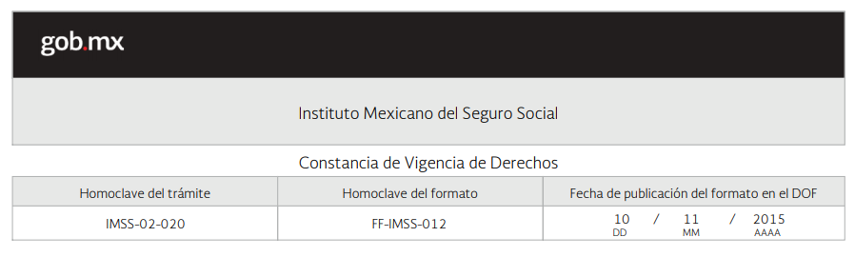
- En esa tesitura, de conformidad con la normatividad que el aplica al SUJETO OBLIGADO en primer término, la Ley Orgánica de la Administración Pública del Estado de México establece en sus artículos 25 y 26 que la Secretaría de Salud es la dependencia encargada de conducir la política estatal en materia de salud en los términos de la legislación aplicable, así como el despacho de los asuntos que le competen; en ese orden de ideas, el Reglamento Interior de la Secretaría de Salud, establece que tiene a su cargo el despacho de los asuntos que le encomiendan la Ley Orgánica de la Administración Pública del Estado de México, el Libro Segundo del Código Administrativo del Estado de México, el Reglamento de Salud del Estado de México y en otras leyes, reglamentos, decretos, acuerdos y demás disposiciones que expida el Gobernador Constitucional del Estado de México o aquellos que por razón de sus atribuciones le correspondan.

- Es así que al sujeto obligado derivado de dichos dispositivos legales se aprecia que su competencia le corresponde al Estado de México, por lo que la información concerniente a los formatos solicitados por el Instituto del Fondo Nacional de la Vivienda para los Trabajadores (INFONAVIT) no es de su competencia, toda vez que esta corresponde al Instituto Mexicano del Seguro Social, tan es así que dentro del documento anexado se apercia lo sigiente:
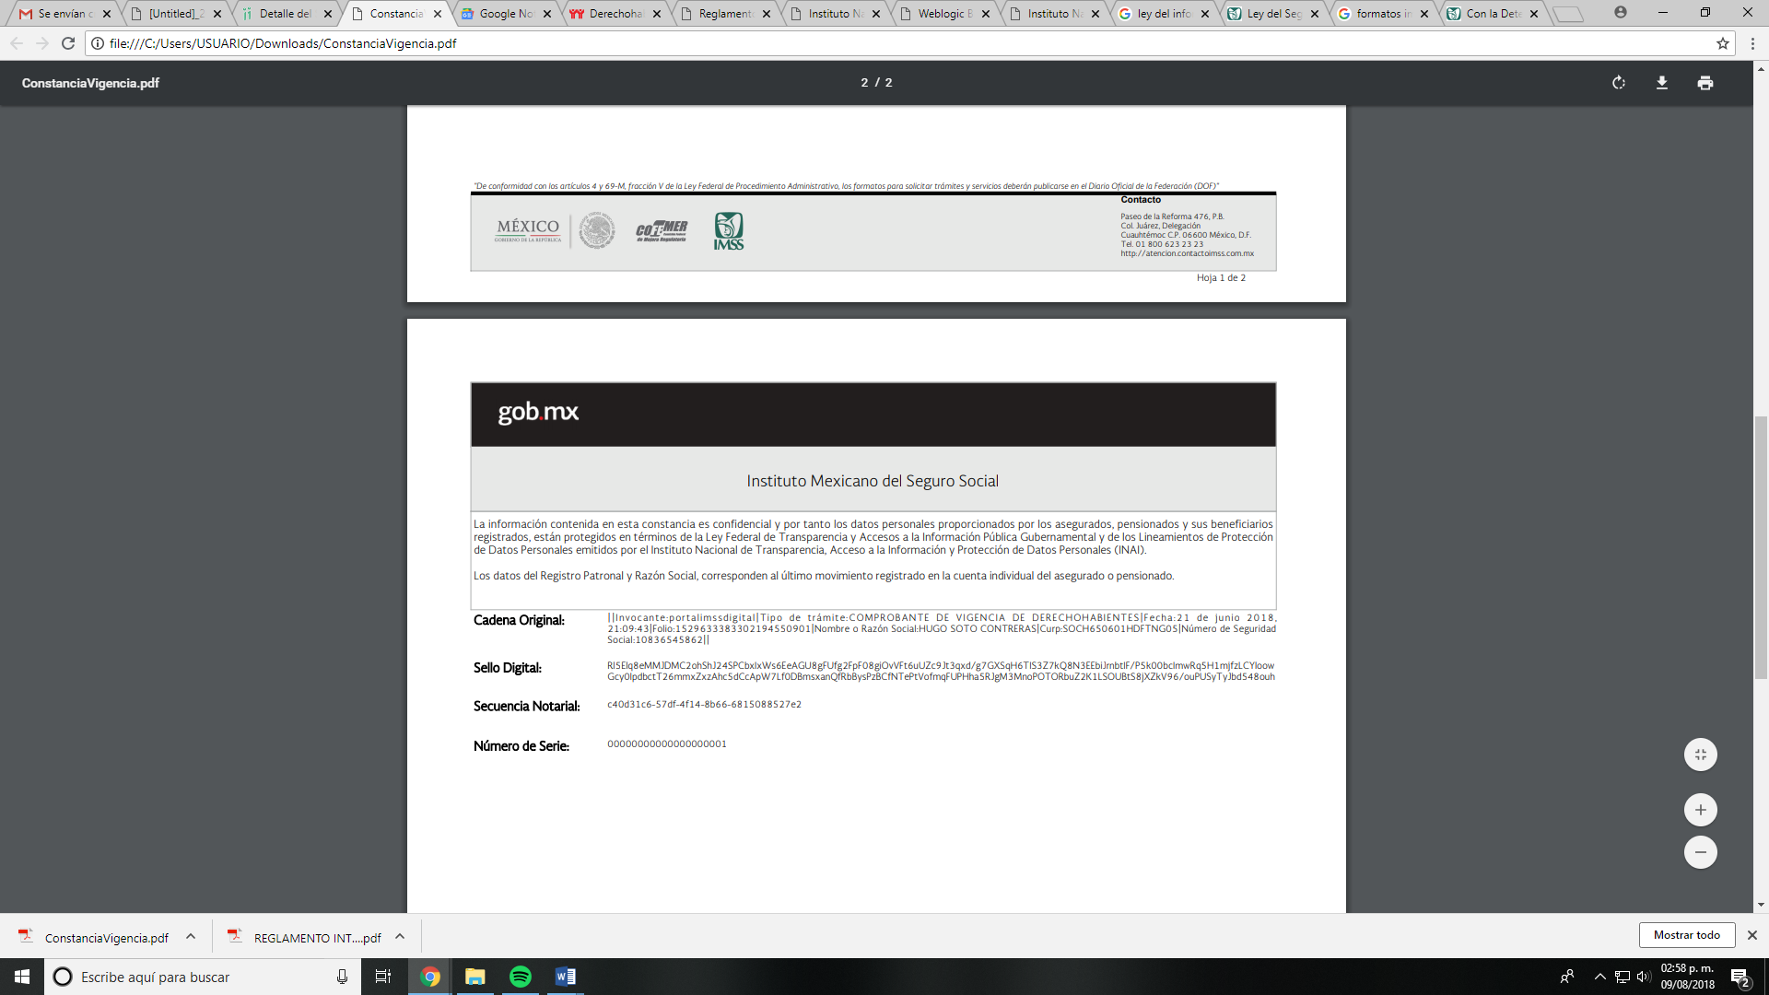

- Por consiguiente, la información solicitada le corresponde a otro Sujeto Obligado del que nos ocupa.

- Por otro lado, al Sujeto Obligado en su alcance le indicó al particular que remitiera su solicitud al Instituto Mexicano del Seguro Social en atención al artículo 167 de la Ley en la materia, por lo que esta Ponencia aclara que el Instituto Mexicano del Seguro Social es un Sujeto Obligado del ámbito federal, en términos de la Ley General de Transparencia y acceso a la Información Pública actualizado el 31 de mayo de 2018, para lo cual, se anexa información de su Unidad de Transparencia.
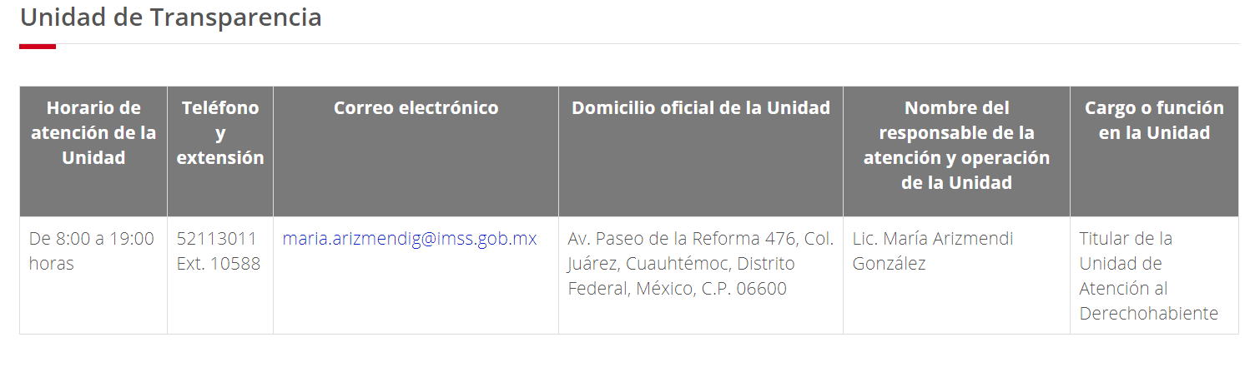
- Por lo que, en este orden de ideas, se dejan a salvo los derechos del recurrente para que formule una nueva solicitud de información ante el Sujeto Obligado competente, cabe hacer el señalamiento que en caso de solicitar dicha informacion debera de presentarse mediante la Plataforma Nacional de Transparencia (PNT) en el siguiente link: https://www.infomex.org.mx/gobiernofederal/home.action
- Atento a lo anterior, se tiene que, al haber existido un pronunciamiento por parte del Sujeto Obligado en su alcance, para dar respuesta a la solicitud de información, este Instituto concluye que se colma el derecho de acceso a la información del recurrente y, por ende, queda sin materia la inconformidad planteada, por lo que, se considera, que se actualiza la causal de sobreseimiento prevista en la fracción III del artículo 192 de la Ley de Transparencia y Acceso a la Información Pública del Estado de México y Municipios, que a la letra dispone:
“Artículo 192. El recurso será sobreseído, en todo o en parte, cuando una vez admitido, se actualicen alguno de los siguientes supuestos:
...
III. El sujeto obligado responsable del acto lo modifique o revoque de tal manera que el recurso de revisión quede sin materia;…”
(Énfasis añadido)
- Lo anterior es as, ya que el Pleno ha terminado que cuando el Sujeto Obligado mediante entrega, complemento o precise información proporcionada a la respuesta a la solicitud de información planteada, y la misma es coincidente con lo requerido por el entonces solicitante, debe entenderse que este rubro queda sin materia al haber colmado el requerimiento inicial planteado.

- Por lo anteriormente expuesto, este Pleno determina el SOBRESEIMIENTO del presente recurso de revisión, toda vez que la afectación al derecho de acceso a la información pública establecida constitucionalmente a favor del particular, ha sido resarcida.

- Así, con fundamento en lo prescrito en los artículos 5 párrafos vigésimo, vigésimo primero y vigésimo segundo de la Constitución Política del Estado Libre y Soberano de México; 2, fracción II; 29, 36 fracciones I y II; 176, 178, 181, 185 de la Ley de Transparencia y Acceso a la Información Pública del Estado de México y Municipios, este Pleno emite los siguientes:

R E S O L U T I V O S
PRIMERO. Se SOBRESEE el recurso de revisión número 02358/INFOEM/IP/RR/2018, porque al modificar la respuesta, el recurso de revisión quedó sin materia en términos del Considerando TERCERO de la presente resolución.
SEGUNDO. Remítase al Titular de la Unidad de Transparencia del SUJETO OBLIGADO vía Sistema de Acceso a Información Mexiquense, SAIMEX, la presente resolución.
TERCERO. Notifíquese a ---------------------------------- la presente resolución así como el documento enviado vía correo electrónico.
CUARTO. Se hace del conocimiento a -------------------------------- que, de conformidad con lo establecido en el artículo 196 de la Ley de Transparencia y Acceso a la Información Pública del Estado de México y Municipios, en caso de que considere que le causa algún perjuicio podrá impugnarla vía juicio de amparo en los términos de las leyes aplicables.
ASÍ LO RESUELVE, POR UNANIMIDAD DE VOTOS, EL PLENO DEL INSTITUTO DE TRANSPARENCIA, ACCESO A LA INFORMACIÓN PÚBLICA Y PROTECCIÓN DE DATOS PERSONALES DEL ESTADO DE MÉXICO Y MUNICIPIOS, CONFORMADO POR LOS COMISIONADOS ZULEMA MARTÍNEZ SÁNCHEZ, EVA ABAID YAPUR, JOSÉ GUADALUPE LUNA HERNÁNDEZ Y JAVIER MARTÍNEZ CRUZ, EN LA VIGESIMO NOVENA SESIÓN ORDINARIA CELEBRADA EL DÍA QUINCE (15) DE AGOSTO DE DOS MIL DIECIOCHO, ANTE EL SECRETARIO TÉCNICO DEL PLENO, ALEXIS TAPIA RAMÍREZ.
Zulema Martínez Sánchez
Comisionada Presidenta
(Rúbrica)

Eva Abaid Yapur  Comisionada  (Rúbrica) | José Guadalupe Luna Hernández  Comisionado  (Rúbrica)
Javier Martínez Cruz
Comisionado
(Rúbrica)

Alexis Tapia Ramírez
Secretario Técnico del Pleno
(Rúbrica)

Esta hoja corresponde a la resolución de fecha quince (15) de agosto de dos mil dieciocho, emitida en el recurso de revisión 02358/INFOEM/IP/RR/2018.

De conformidad con el Padrón Sujetos Obligados del ámbito federal, en términos de la Ley General de Transparencia y acceso a la Información Pública, consultable en: http://inicio.ifai.org.mx/nuevo/Padron_Sujetos_Obligados.pdf
Consultable en: http://www.imss.gob.mx/transparencia/comite-informacion-fp

